Codeblock调试过程：
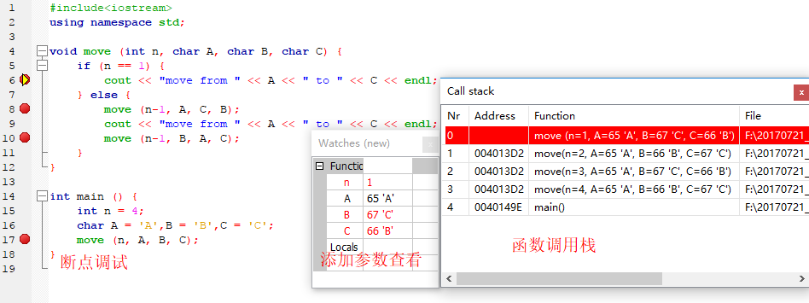
添加参数查看：菜单栏 Debug –> Debugging windows -> Watches
函数调用栈：Debug –> Debugging windows -> Call stack
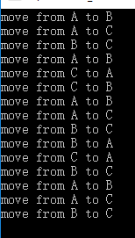
开始
move(4, 'A', 'B, 'C')
move(3, 'A', 'C', 'B')
move(2, 'A', 'B', 'C')
move(1, 'A', 'C', 'B') 输出： move from A to B
输出： move from A to C move(2, 'B', 'A', 'C')
move(1, 'B', 'A', 'C') 输出： move from B to C
输出： move from A to B move(3, 'C', 'A', 'B')
move(2, 'C', 'A', 'B')
move(1, 'C', 'B', 'A') 输出： move from C to A
输出： move from C to B move(2, 'A', 'C', 'B')
move(1, 'A', 'C', 'B') 输出： move from A to B
输出： move from A to C move(4, 'B', 'A', 'C')
move(3, 'B', 'C', 'A')
move(2, 'B', 'A', 'C')
move(1, 'B', 'A', 'C') 输出： move from B to C
输出： move from B to A move(2, 'C', 'B', 'A')
move(1, 'C', 'B', 'A') 输出： move from C to A
输出： move from B to C move(3, 'A', 'B', 'C')
move(2, 'A', 'C', 'B')
move(1, 'A', 'C', 'B') 输出： move from A to B
输出： move from A to C move(2, 'B', 'A', 'C')
move(1, 'B', 'A', 'C') 输出： move from B to C
结束

开始：
move(4, 'A', 'B, 'C')
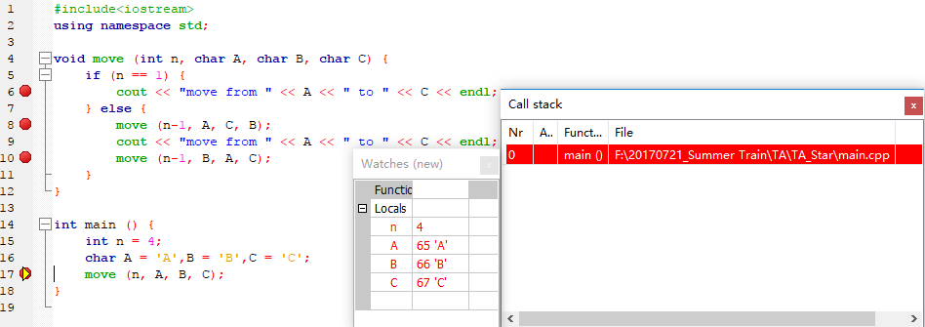
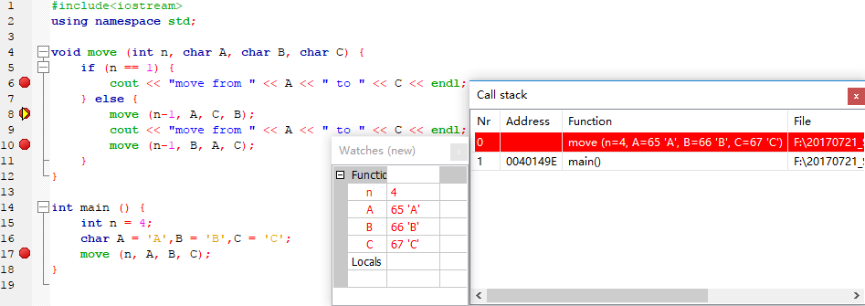
move(3, 'A', 'C', 'B')
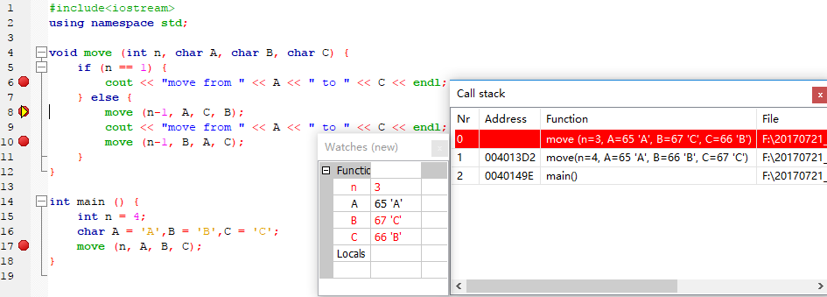
move(2, 'A', 'B', 'C')
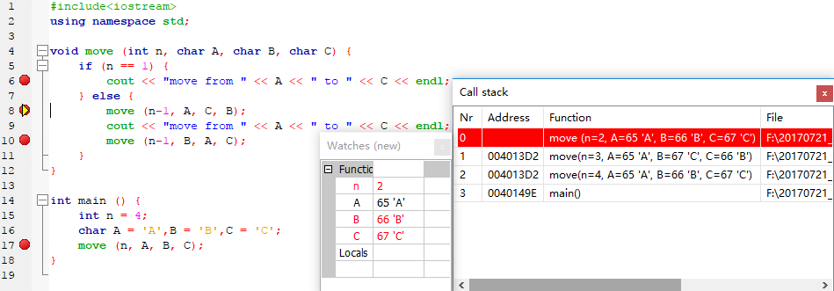
move(1, 'A', 'C', 'B') 输出： move from A to B
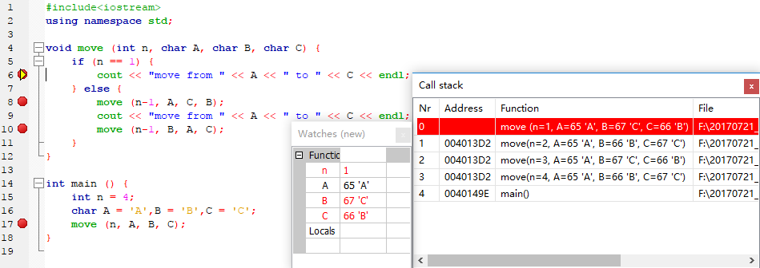
输出： move from A to C move(2, 'B', 'A', 'C')
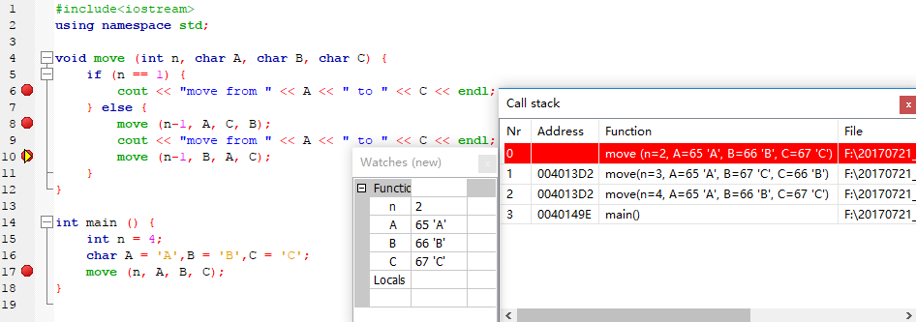
move(1, 'B', 'A', 'C') 输出： move from B to C
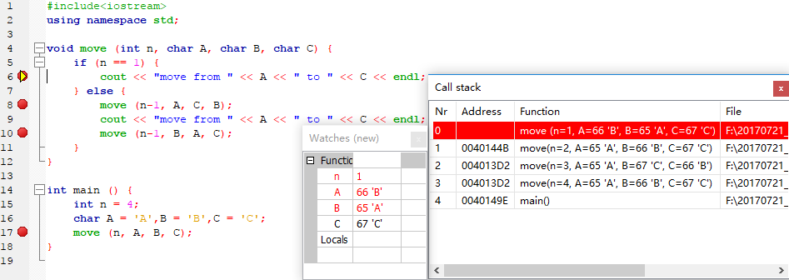输出： move from A to B move(3, 'C', 'A', 'B')
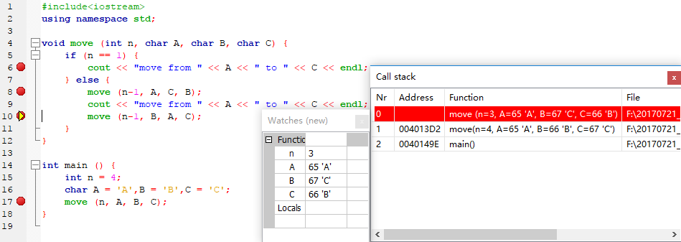
move(2, 'C', 'A', 'B')
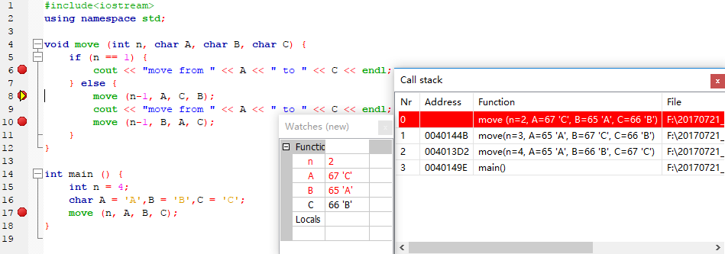
move(1, 'C', 'B', 'A') 输出： move from C to A
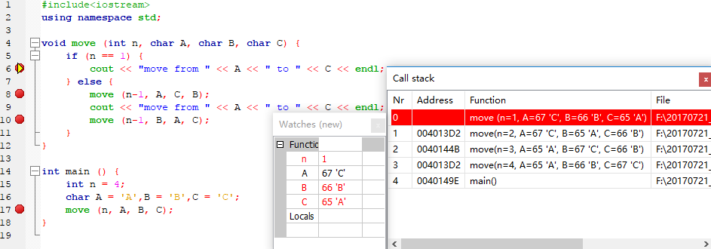
输出： move from C to B move(2, 'A', 'C', 'B')
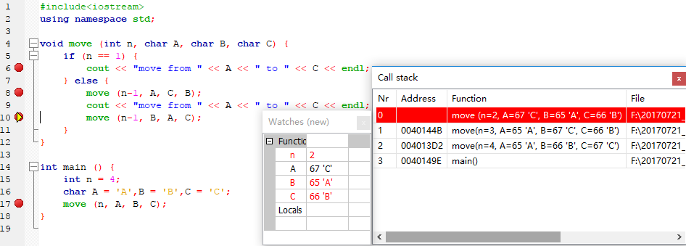move(1, 'A', 'C', 'B') 输出： move from A to B
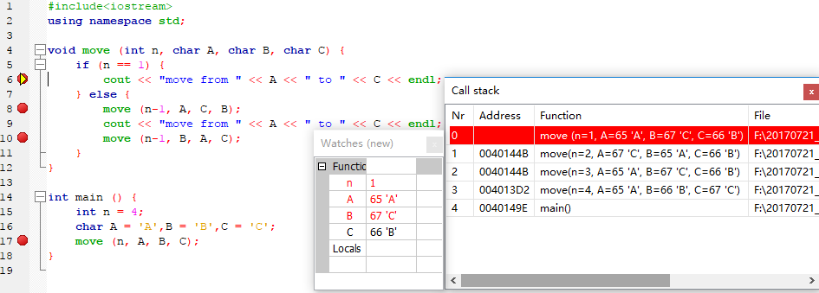输出： move from A to C move(4, 'B', 'A', 'C')
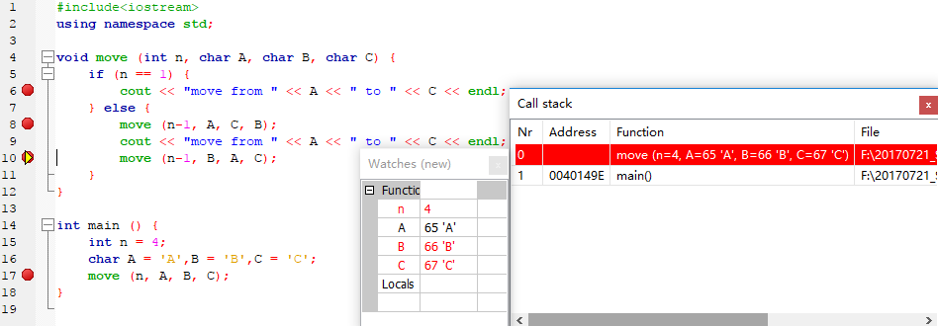
move(3, 'B', 'C', 'A')
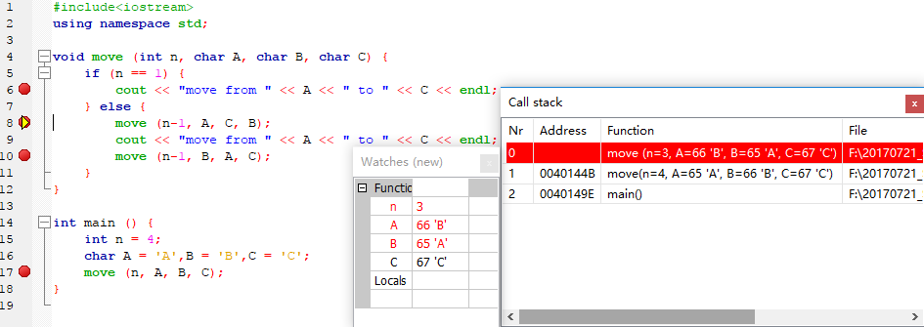
move(2, 'B', 'A', 'C')
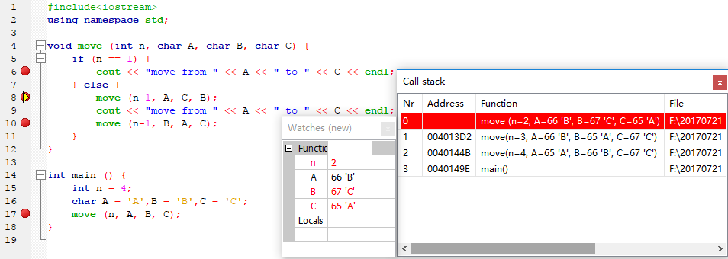move(1, 'B', 'A', 'C') 输出： move from B to C
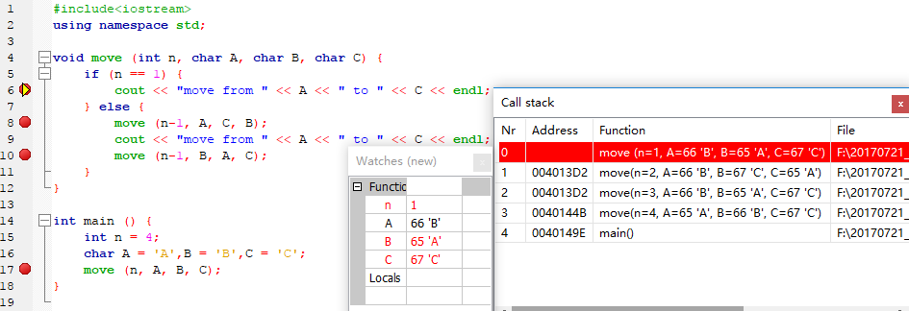
输出： move from B to A move(2, 'C', 'B', 'A')
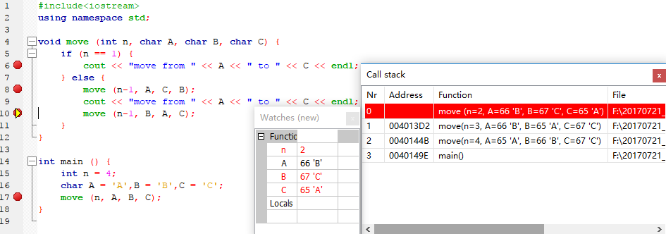
move(1, 'C', 'B', 'A') 输出： move from C to A
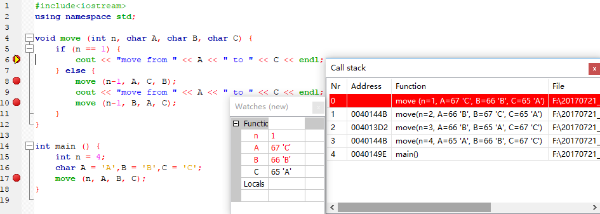
输出： move from B to C move(3, 'A', 'B', 'C')
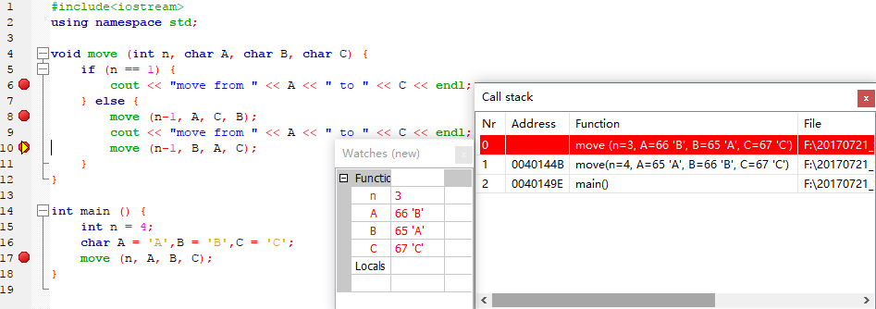
move(2, 'A', 'C', 'B')
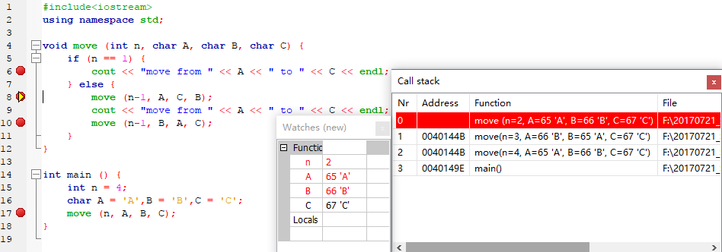
move(1, 'A', 'C', 'B') 输出： move from A to B
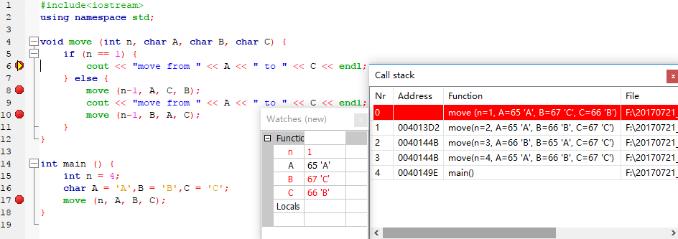
输出： move from A to C move(2, 'B', 'A', 'C')
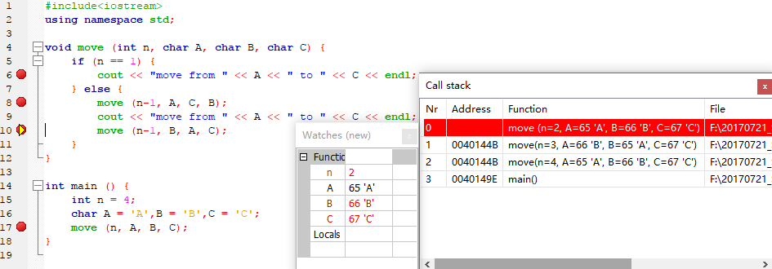
move(1, 'B', 'A', 'C') 输出： move from B to C
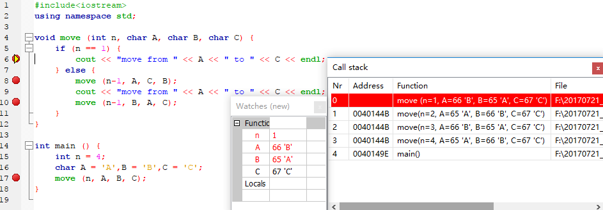
结束：
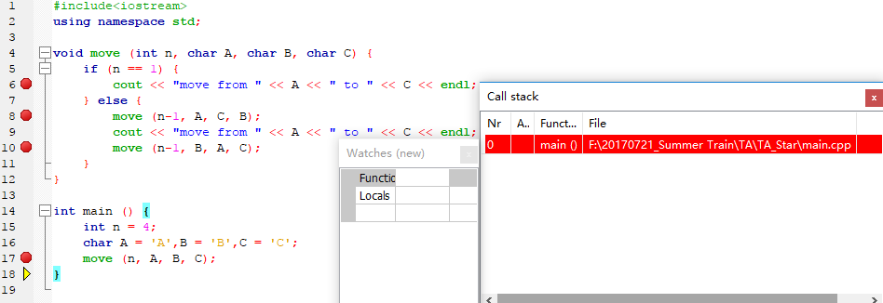
Dev++ 调试（类似）：
